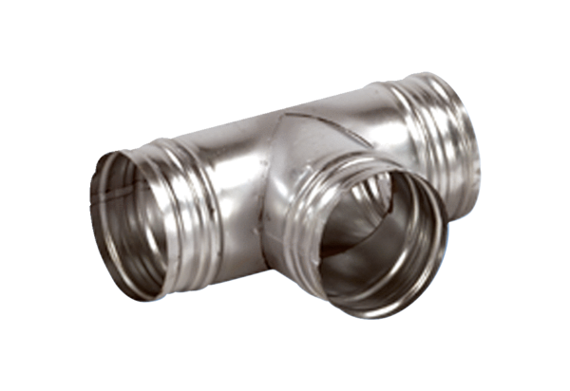Odbočka 90° AB 200-80Obsah dodávky: 1 kusSortiment: K
Typové číslo: 0055.0381Výrobce: MAICO

